VÝZKUMNÝ ÚSTAV ROSTLINNÉ VÝROBY v.v.i.

**Drnovská 507**

**161 06 Praha 6-Ruzyně**

**telefon: 233 022 111**

IČO: 00027006 DIČ: CZ00027006

Objednávka číslo OB-2021-00000414

Dodavatel **Číslo objednávky uvádějte na faktuře, jinak nebude faktura proplacena**

I.T.A. - Intertact, s.r.o.

Objednávka antigenních testů – 1.000 ks Kč 60.000,-

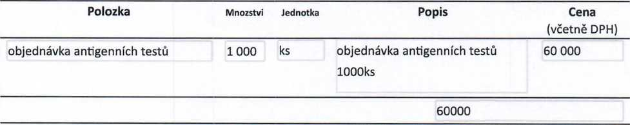

3 Vložit položku

Vyřizuje:

D^um: 17. 3. 2021 □

Fakturujte:

Výzkumný ústav rostlinné výroby v.v.i. Drnovská 507 161 06 Praha 6

IČO: 00027006 DIČ: CZ 00027006 Bank.spojení: 25635061/0100